I senaste numret av Grävlingen NR 2, 2019

KUNDMAGASINET FRÅN

GRÄVLINGEN

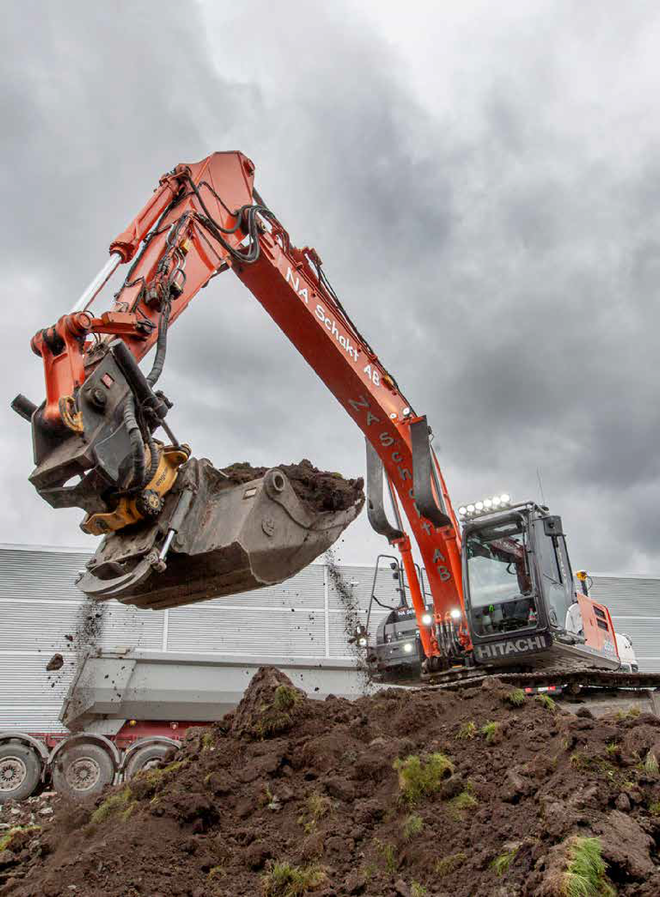Thomas Pehrsson skriver 2
Hyr hjullastare 3
Patrik 19, älskar jobbet 4-5
Perfekt ZW150PL 6-7
Se Tomas bilder 10-11
Dennis växer med Hitachi 12-15
Lill-Pär förklarar 16-17
Bengtssons första 18-19
HEYAB:s hundar 20-21
Nytt i Umeå 22
Straight Boom på ZX350 23
Bengt Höckert i norr 24

TOMAS GRÄVER OCH FOTOGRAFERAR
SE HANS BILDER, SIDORNA 8-11
Grävlingen nr 2 2018 1

DELVATOR AB är svensk generalagent för Hitachis entreprenadmaskiner och har kontor, verkstad och lager i Eslöv och Härnösand. I Eslöv finns utställningshall och runt om i Sverige finns säljkontor och serviceverkstäder i ett rikstäckande nät.
Läs mer på www.delvator.se
Facebook: Följ Delvator AB. LinkedIn: Följ Delvator AB. YouTube: Följ Delvator AB. Mynewsdesk: Följ Delvator AB.
LEDAREN

KUNSKAP OCH SERVICE

det här numret av Grävlingen berättar en maskinentreprenör (sid 18-19) hur viktigt det är med god tillgänglighet till service, och att just detta avgjort företagets senaste investeringsbeslut, som blev till
I
Delvators och Hitachis fördel.
Vi arbetar ständigt med att vidareutbilda våra verkstäder för att säkerställa att servicen är på topp. Eftersom verkstäderna jobbar närmast kunderna är vidareutbildningen särskilt viktig, och gör att de nästan alltid kan lösa eventuella problem direkt. Skulle det behövas har de alltid Delvators och Hitachis stora kunnande att luta sig mot.

Som ni kan läsa här intill, lanserar Delvator nu ett hyreskoncept, där vi framför allt kommer att erbjuda uthyrning av hjullastare, men framöver också minigrävare. Vi är övertygade om att vi med Hitachis enastående kvalitet kombinerat med Delvators servicenät och kunnande, har ett mycket starkt erbjudande. För mer information, kontakta Frank Stenstrand eller er lokala säljare.

Årets andra nummer av Grävlingen innehåller som vanligt mycket reportage, foton och spännande berättelser om våra kunder. Vi kan läsa om människor som stortrivs med sina yrkesval och är mycket skickliga förare och entreprenörer. Vi på Delvator gläds åt förtroendet kunderna ger oss, när vi får leverera och underhålla deras arbetsredskap, som de spenderar så många timmar med.

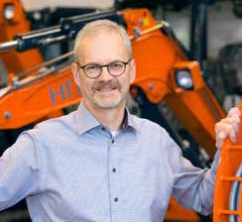
Vi ser fram emot att träffa er alla på höstens mässor; Load-up North i Umeå och Entreprenad Live i Knutstorp.

Jag önskar er trevlig läsning! Glöm inte att prenumerera på Grävlingen till all personal. Prenumerationerna är gratis. Använd QR-koden här nedanför och Du kommer direkt till en prenumerationstalong!

Thomas Pehrsson, Vd Delvator AB


PRENUMERERA!
Grävlingen är kundernas egen tidning, och det är gratis att prenumerera för alla intresserade. Scanna QR-koden, fyll i talongen på vår hemsida och klicka på ”skicka”, så kommer tidningen i brevlådan. Prenumerera gärna även till all personal!

NYHETER
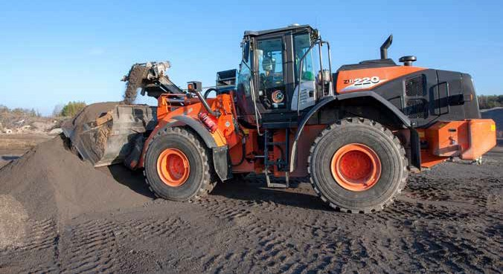Nu kan man långtidshyra hjullastare från Delvator.

DELVATOR LANSERAR HYRES-HJULLASTARE

Delvator lanserar nu ett hyreskoncept för Hitachis hjullastare. Som alternativ till att köpa hjullastaren erbjuds hyresavtal för kortare eller längre tid.

För mer information:
Frank Stenstrand tel: 073-275 11 93 E-post: frank.stenstrand@delvator.se
Hyreskonceptet innebär att kunden kan hyra hjullastare i viktklasserna mellan 19-25 ton för kortare eller längre perioder.

– Maskinerna är standardutrustade för den svenska marknaden med till exempel snabbfäste och spakstyrning. Flexibilitet för kunden är en av styrkorna med erbjudandet eftersom man inte behöver binda kapital utan kan hantera toppar
i verksamheten kostnadseffektivt, förklarar Delvators försäljningschef Frank Stenstrand. Bland de första kunderna att nappa på hyreskonceptet är Cramo.

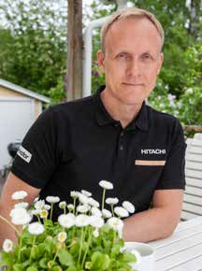
FRANK ÄR FÖRSÄLJNINGSCHEF

Frank Stenstrand har tillträtt tjänsten som Delvators försäljningschef.

Frank Stenstrand.
Frank Stenstrand är 44 år och har lång erfarenhet av maskinbranschen, senast från Atlas Copco Dynapac där han arbetat som Business Line Manager.
Sedan hösten 2018 har Frank arbetat som affärsutvecklare hos Delvator, inledningsvis med fokus på att hyra ut Hitachis hjullastare till industrikunder. Nu kompletteras det arbetet med tjänsten som försäljningschef för hela maskinutbudet.
– Jag ser fram emot att vara en aktiv del av Delvators säljteam med uppgift att bland annat coacha Delvators säljare och ge administrativt och annat stöd som effektiviserar Delvators säljarbete, säger han.
Frank Stenstrand utgår från sitt kontor i Huddinge, samt från Delvators försälj- ningskontor på Bristagatan i Märsta.

Grävlingen nr 2 2019 3

LÄNGTAR TILL MÅNDAG

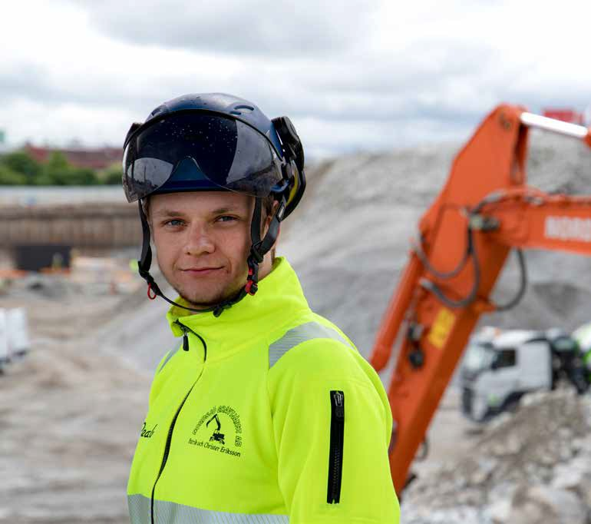
19-årige Patrik älskar sitt yrkesval och längtar till varje måndag.

PATRIK KOM FYRA
– MEN ÄR EN SEGRARE

4 Grävlingen nr 2 2019

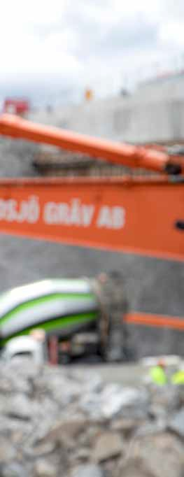
När 19-årige Patrik Eriksson åkte till Gotland i våras för att delta i Skol-SM för maskinförare siktade han på pallplats. Det gick inte vägen, han fick nöja sig med fjärdeplats. Men som nybliven maskinförare är han ändå en riktig segrare.

Patrik Eriksson älskar sitt yrke och be- finner sig mitt i byggsvängen i Bromma.
– Jag är så glad för mitt yrkesval. Jag behöver aldrig bekymra mig för arbetslöshet och bara det faktum att man under helgledigheterna längtar tillbaka till jobbet är ju rena högvinsten. Jag kan inte ha det bättre, säger han.

Han tar emot vid Bromma Blocks, där han och hans pappa Christer Eriksson är på plats med två grävmaskiner och deltar i grundläggningsarbetena för ännu en etapp av Bromma Blocks köp- och resecentrum.
Patrik är tredje generationen maskin- entreprenör från lilla Nordsjö utanför Järvsö i Hälsingland. Företaget Nordsjö Gräv AB drivs av pappa Christer, men sedan Patrik tog studenten i våras är han en viktig kugge i företagets verksamhet.

Patrik kör en nyinköpt ZX250LCH, en 2012:a som Nordsjö köpte begagnad av Steffes Schakt AB i Stockholm. Maskinen har snart gått 8 000 timmar men är i skick som ny.
- Steffes har skött om den här maskinen bra. Den går klanderfritt och kommer att göra så i ytterligare många år, tror Patrik. Hemma i Nordsjö finns ytterligare en Hitachi, en ZX48, samt ytterligare en bandgrävare.
Vid Grävlingens besök vid Bromma Blocks i maj, så schaktade Patrik jord och sprängsten med 250:an och gladde sig åt att snart ta studenten.
- Sedan blir det många timmar i maskinen. Under praktiktiden gjorde jag 245 arbetstimmar på en månad. Egentligen jobbar vi in fredagarna, men jag brukar köra även under fredagen, berättade han.

Patrik och Christer blir sannolikt kvar i Bromma Blocks ytterligare ett bra tag. Varje arbetsdag innebär både glädje och nytt lärande. Och pappa Christer berömmer:
- Det är inte utan att jag är stolt över den här pojken. Som pappa är det riktigt roligt att jag numera kan dela mitt intresse för maskiner med Patrik.


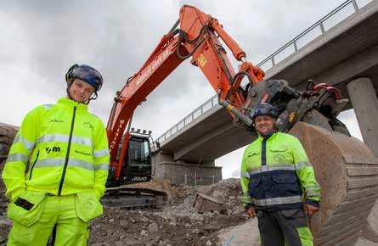
Läs om ZX250LCH.

Patrik Eriksson med pappa Christer Eriksson kör ihop och delar intresset
för entreprenadmaskiner.
Grävlingen nr 2 2019 5

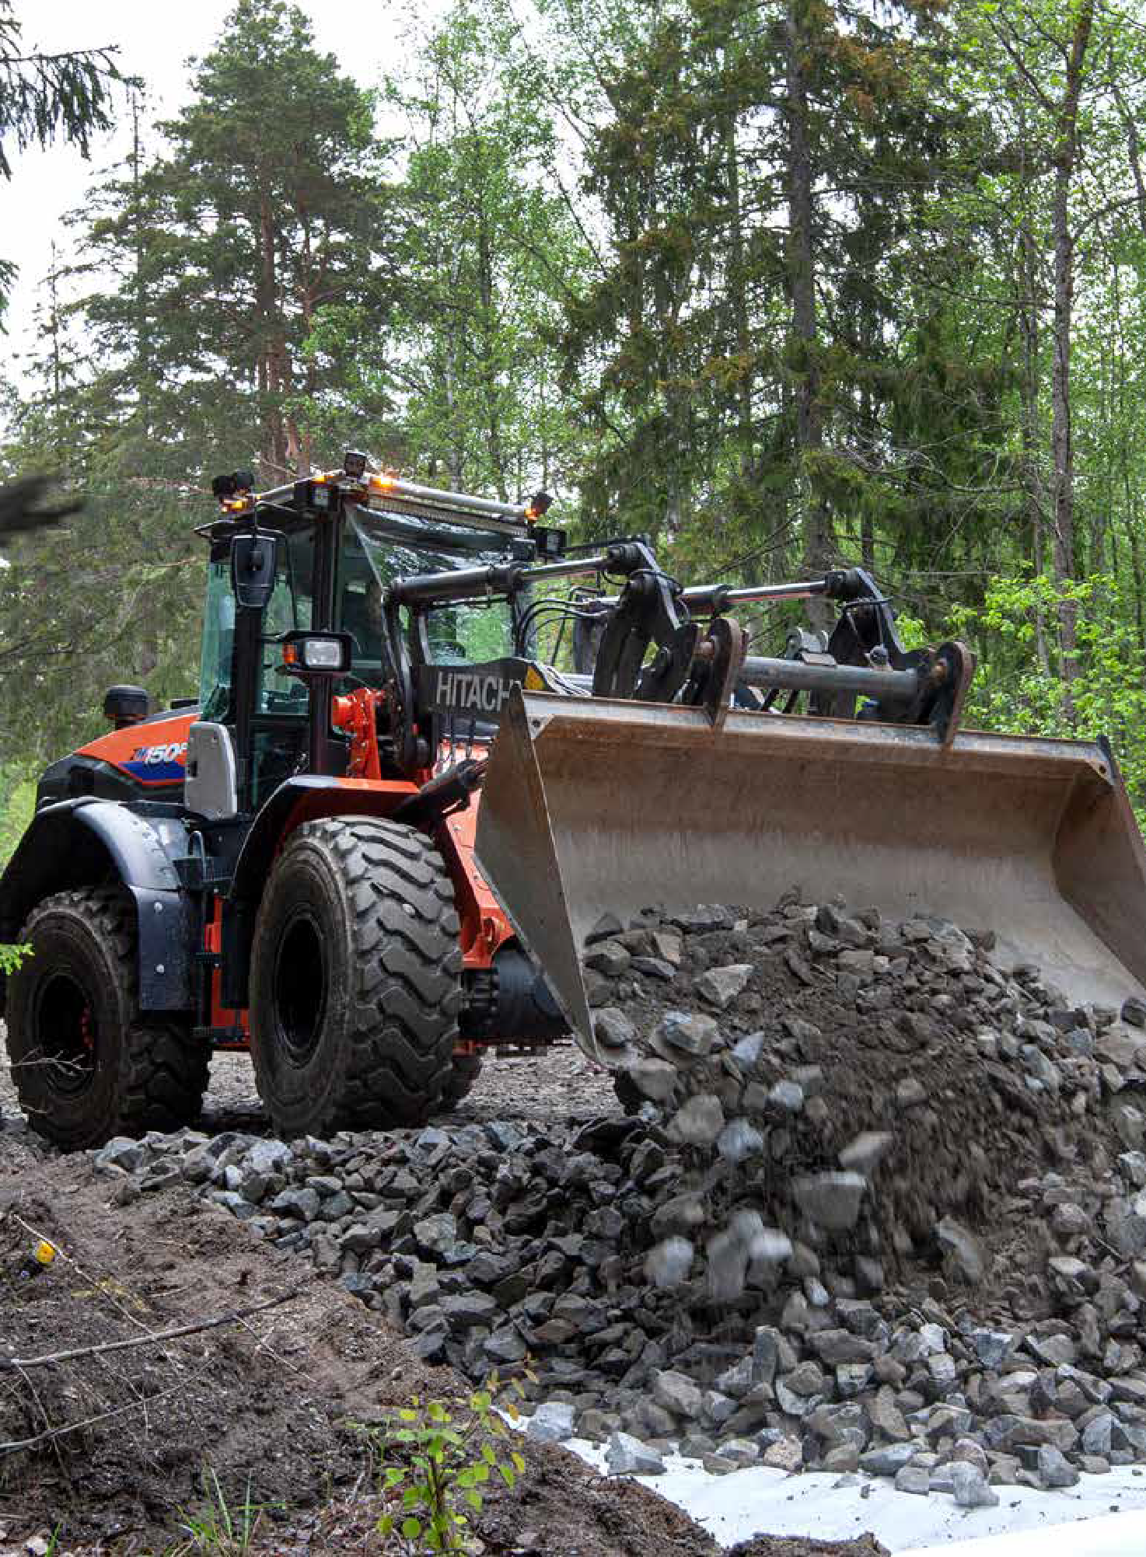HJULLASTARE
6 Grävlingen nr 2 2019

PROVKÖRNINGEN
I AMSTERDAM AVGJORDE

Björklins hjullastare deltog i
ombyggnaden av Gamla Stockholmsvägen.

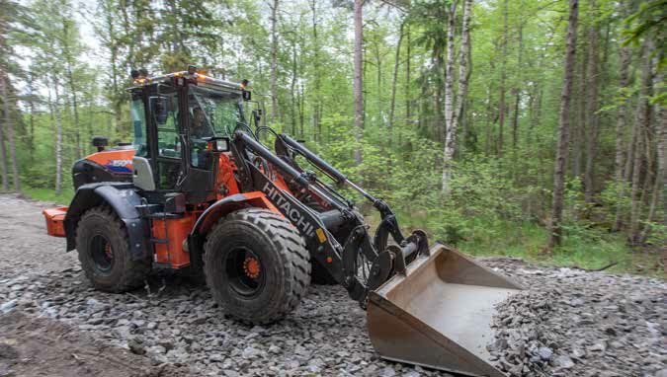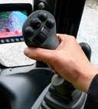
Hjullastaren har L8-spak och inch på bromspedalen.

– Provkörningen i Amsterdam avgjorde saken!
Nu har Hitachi lyckats få hjullastaren att fungera bra.

Det säger Tomas Björklin som driver Björklins Entreprenad AB från Huddinge och Jordbro söder om Stockholm.
Företaget har cirka 15 anställda och arbetar med traditionella entreprenad- uppdrag, snöröjning på vintern, järn- vägsarbeten och fortfarande även en del linjejobb.
- Tidigare hade vi flera linjemaskiner baserade på grävlastare. Men lönsamheten var dålig så vi har mer och mer gått över till enbart vanlig entreprenad och järnvägsarbeten, berättar Tomas Björklin. Dessutom har företaget haft snöjour under vinterhalvåret och det är i det sammanhanget som behovet av hjul- lastaren finns.

När det var dags att byta till en nyare hjullastare kontaktade Tomas Björklin Delvators säljare Lawrence Skoglund i Jordbro utanför Stockholm. Det blev provkörning av Hitachis senaste modell av ZW150PL vid fabriken i Amsterdam.
- Vi testade och fann att Hitachi lyckats
bra med maskinen. Storleken är perfekt. Så vi satsade på Hitachin.
Tillbehören i form av skopor, kranarm och annat hade Björklins redan. Alla fästen fungerar, så nu är det Hitachi som svarar för hjullastarrepresentationen hos Björklins.

FAKTA BJÖRKLINS ZW150-PL MED L8-SPAK OCH INCH:
Björklins hjullastare har utrustats med L8-spak på höger armstöd, med en funktionslayout som är likvärdig den på grävmaskiner. ”Det gör det enklare att växla mellan grävare och hjullastare!”

L8-spaken har:
- Lyft, sänk och tilt
i joysticksfunktion.
- 3:e o 4:e funktion på rullar som kan låsas i önskad position, om man vill det.
- Trevägsbrytare undertill på spaken, för växling mellan fram och back.

Dessutom har maskinen utrustats med inch-funktion på bromspedalen. Inchens känslighet är inställbar och funktionen
underlättar både lastningscykler och finstämd körning vid lossning och lastning av pallar.

- Vi har den framförallt för att kunna svara upp mot snöjouren under vintern. Andra tider på året är det bonus när vi kan använda den för vanliga entreprenadarbeten, eller vad som helst som den behövs för, säger Tomas Björklin.

Förutom denna Hitachi har företaget även en ZX140W hjulgrävare och en 5-tons ZX55US.

Sommaren 2019 blev det extra mycket jobb. Björklins körde som underentreprenör åt NCC när Gamla Stockholmsvägen mellan Glömstavägen och Huddinge byggdes om – och det är där som bilderna är tagna.

Grävlingen nr 2 2019 7

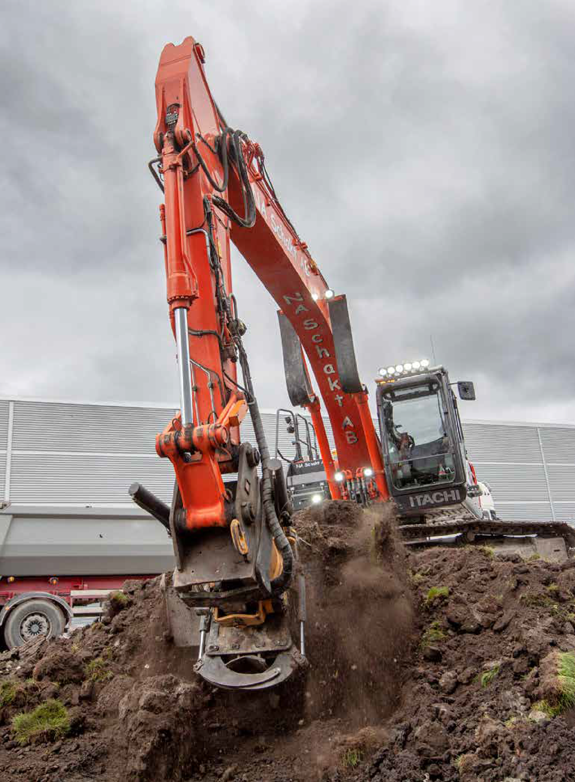GRÄV OCH FOTO
8 Grävlingen nr 2 2019

Läs om ZX250LC-6.

Tomas Hermann lör NA Schakts ZX250 på grundläggningsarbetet i Mölndal.

FOTOGRAF TOMAS HERMANN
VILL ÄGA EGEN MASKIN

När Tomas Hermann var barn hade han två passioner. Att leka i sandlådan och att foto- grafera. Det är fortfarande ungefär likadant. Fast både maskinerna och fotograferingen är på riktigt nu.

Som barn var Tomas Hermann kungen i sandlådan, och sedan kom fotointresset in i bilden. Till en början fångades han av makrofotografering, alltså att ta närbilder av små motiv. Nu tar han alla typer av bilder, parallellt med att han arbetar i maskiner som kräver betydligt större utrymme än barndomens sandlådor.
Grävlingen träffar Tomas på ett grundläggningsarbete i Sisjön utanför Mölndal. Han kör en ZX250LC-6 som ägs av NA Schakt AB. Maskinen är alltså inte hans egen, utan han arbetar som inhyrd F-skattare. Men både grävandet och fotot sker numer i hans eget företags regi, Vänerschakt i Kristinehamn.
Kombinationen maskinförare och fotograf fungerar inte alltid klockrent i praktiken. Det blir ofta så att fredagar och helgerna ägnas åt foto, och resten av veckan tillbringar han i maskinen. Men faktum är ändå att Tomas Hermann behållit och utvecklat båda sina passioner från barndomen.
– Jag har kört grävmaskiner från 1,6 och upp till 60 ton åt olika arbetsgivare under hela mitt yrkesliv. I höstas startade jag eget med Vänerschakt. Mitt mål är att så småningom kunna äga och köra min egen maskin. Så är det inte riktigt ännu, men med eget företag kan jag sköta både grävandet och fotograferingen under samma företagsnamn.
Tack vare sin fotografering har han vunnit priser och uppmärksammats för sina vackra natur- och landskapsbilder. Två av hans bilder ser vi nu här i Grävlingen. Det är landskapsbilder från Karlsborg vid Vättern respektive Kvarnbyn i Mölndal.
- Men det var egentligen drönarfotografering som gav mig ett uppsving på hemmaplan i Kristinehamn från 2015 ungefär. Många företag ville ha verksamhetsbilder, och fastighetsägare ville ha fotografier ur fågelperspektiv.
I april i år skapade han varumärket Tomas Hermann Photography och nu kan alla intresserade se många av hans bilder på Instagram och Facebook. Blandningen mellan maskinbilder och natur- och landskapsbilder är inte så vanlig. Men just det är Tomas Hermanns kännetecken på de sociala medierna.
Så tillbaka till maskinerna.
- För en del år sedan ordnade Delvators säljare Classe Gustafsson så att jag fick provköra en ZX210 av Hitachis serie 3. Jag märkte direkt hur mycket bättre hydrauliken var i den maskinen jämfört med andra märken jag kört, och tänkte då att ”en sån ska jag ha”.
Därefter har han kört ZX280 och nu NA Schakts ZX250LC-6.
- Det fungerar bra och snart kanske jag kan äga en egen maskin. Vi får se, säger Tomas Hermann.

Tomas Hermann, fotograf och maskinförare.

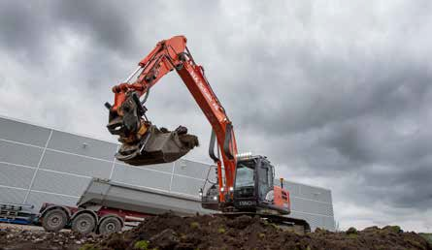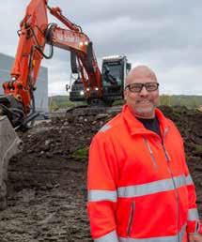

SE TVÅ AV TOMAS UPPMÄRKSAMMADE BILDER PÅ NÄSTA UPPSLAG

Grävlingen nr 2 2019 9

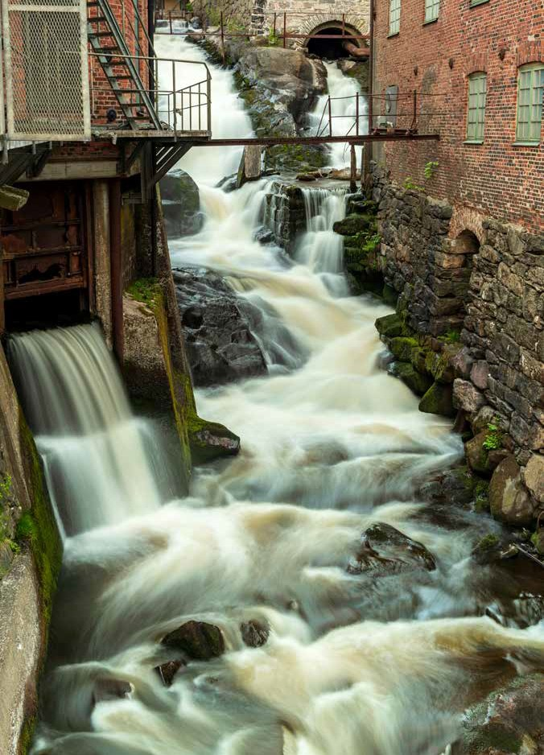
10 Grävlingen nr 2 2019


Grävlingen nr 2 2019 11

ALLT ÄR HITACHI

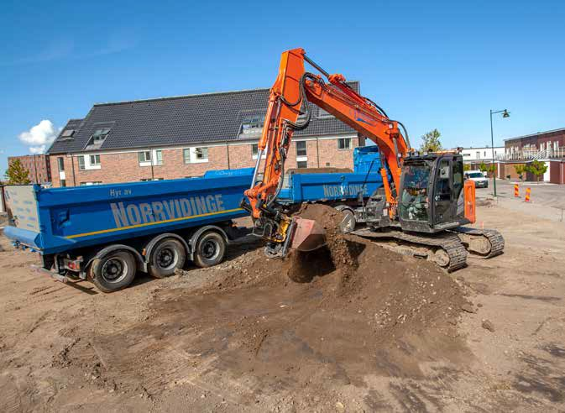

FÖDD IN I MASKINERNAS VÄRLD
– NU DRIVER DENNIS EGET

För Dennis Vollenweider har det handlat om maskiner hela livet. Idag har han eget företag med tre anställda.

12 Grävlingen nr 2 2019
Dennis Vollenweider växte upp på föräldrarnas lantbruk, omgiven av jordbruksmaskiner. Så när det blev dags för gymnasiet var valet enkelt. Han började på fordons- och anläggningsprogrammet.
Och när han för tio år sedan gick ut gymnasiet, beslöt han sig för att ägna yrkeslivet åt maskiner och anläggningsjobb.

Idag kan man konstatera att valet var smart. Det går bra för Vollenweiders Entreprenad AB med en maskinpark på tre grävare, lastbil och dumper.

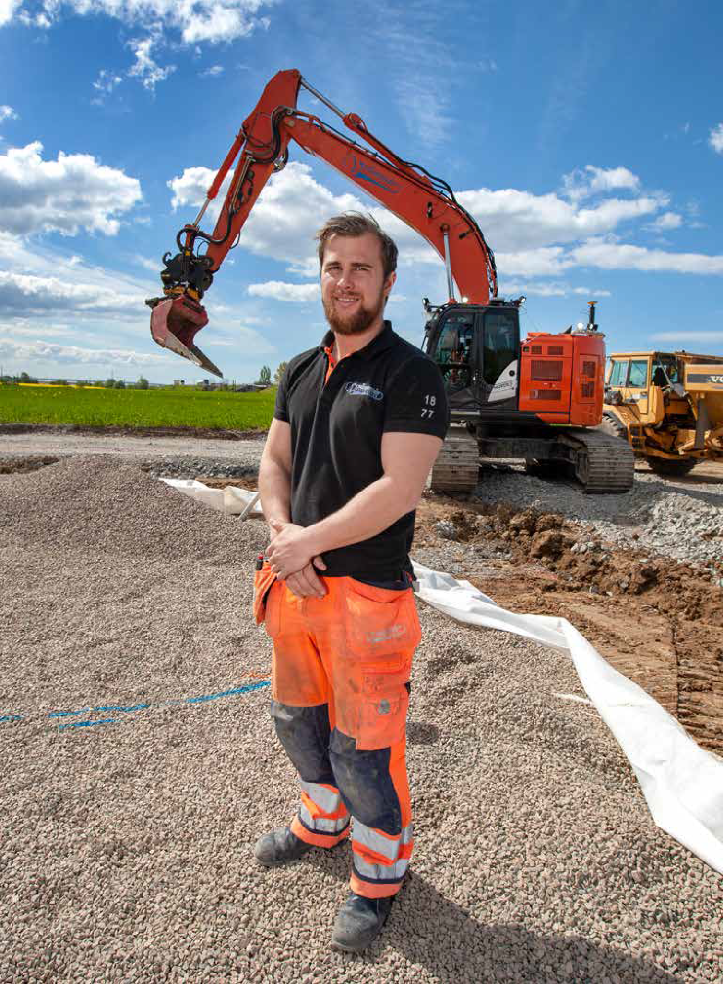

Efter 10 år som maskinentreprenör har Dennis Vollenweider en maskinpark på tre Hitachigrävare samt en lastväxlarbil med släp och trailersläp.
Grävlingen nr 2 2019 13

ALLT ÄR HITACHI

Så bra att Dennis vågat ta steget att låta företaget växa och låta de tre anställda vara självgående när de är spridda på olika projekt.
När Grävlingen besökte Vollenweiders i början av sommaren, fanns företagets ZX135USLC från 2015 i Helsingborg där bostadsområdet Mariastaden färdigställs. Maskinen ansvarade för anläggningsarbeten i ett parkområde i det nya området.

Fabian Sjöbäck körde företagets alldeles nya hjulgrävare ZX145W vid Helsingborgs stora vattentornsbygge, sysselsatt med återfyllningsarbeten vid de stora grundfundamenten. Och Veronica Olsson skötte transporterna med företagets Volvo-lastbil, en tridembil med lastväxlarsystem och både vanligt släp och trailersläp.

Själv körde Dennis företagets ZX225USLC-6 på ett grundläggningsarbete i ett industriområde strax söder om Landskrona.
– Vi har fullt upp att göra nästan hela året runt, säger han och är naturligtvis nöjd med hur allt utvecklats under de tio åren.
- Jag började ensam, och körde då som inhyrd F-skattare och var ansluten till Clifton. Några år senare blev jag erbjuden att köpa en traktorgrävare som därmed blev min första egna maskin.

Därefter har utvecklingen fortsatt i positiv riktning. Dennis är inte längre ansluten till Clifton, han kör helt i egen regi och jobben trillar in tack vare goda kontakter inom branschen.
I valet av maskiner och hur mycket han har velat satsa, så har medarbetarna haft en nyckelroll.

När Dennis kunnat växa tillsammans med anställda som han kan lita på och som tar ansvar, så har tillväxtbesluten varit enkla och nu flyter allt på bra med de tre Hitachi-maskinerna och lastbilen.

Att han valde maskinentreprenadbranschen föll sig naturligt:
- Man kan nog säga att jag föddes in i maskinernas värld. Jag växte upp på ett jordbruk och maskinerna fanns ju alltid närvarande. Det var enkelt att välja yrke, konstaterar han.

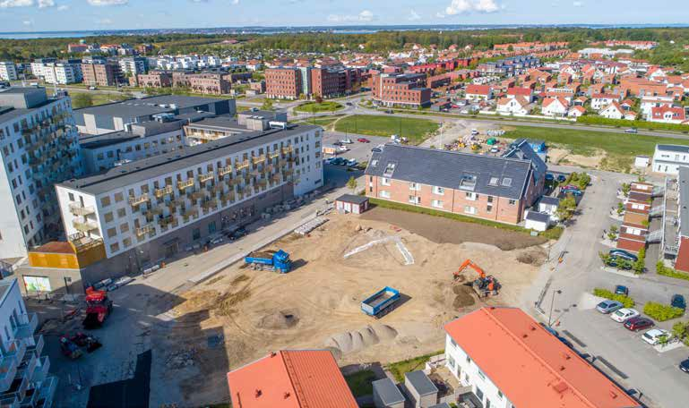
En ZX135USLC gick i våras på anläggningsarbeten i Helsingborg.

14 Grävlingen nr 2 2019

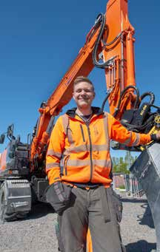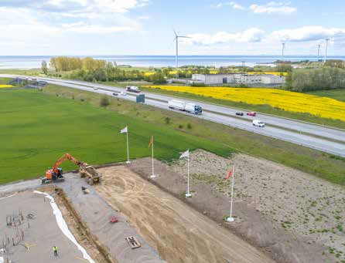

Fabian Sjöbäck kör den nya hjulgrävaren. En ZX145W.
Drönarbild på grundläggningsarbetet utanför Landskrona. E6:an i bakgrunden.

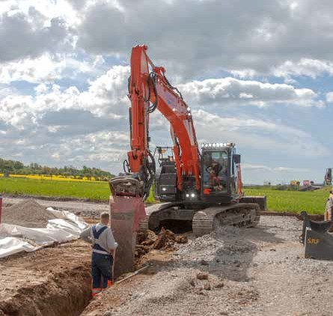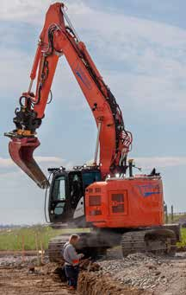

225:an i arbete på grundläggningsarbetet utanför Landskrona.
Läs om ZX225USLC-6.

Grävlingen nr 2 2019 15

ÄGARTRYGGHET

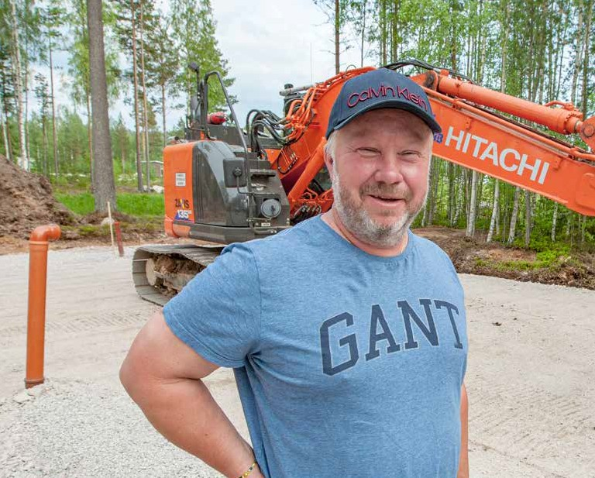
LILL-PÄR VET VAD HAN VILL

– OCH DET VET DELVATOR OCKSÅ!

Pär Höglund i Leksand driver Lill-Pärs Schakt AB. Han är en av Sveriges mest färgstarka ambassadörer för Hitachi och Delvator. Hur kommer det sig? Jo, Pär Höglund vet vad han vill, hur han vill ha maskinerna och hur man bygger relationer med sin maskinleverantör.

16 Grävlingen nr 2 2019

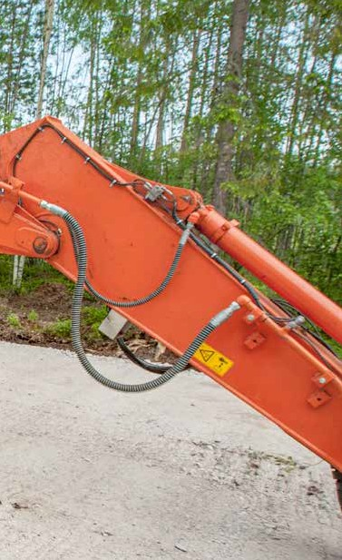Det är en ZW180PL som levererats av Delvator och specialanpassats i nära samarbete mellan Lill-Pärs Schakt, Delvator och verkstaden Furuhills Maskin AB i Falun.
Läs om Hitachis maskiner.

LILL-PÄRS MASKINPARK: ZX225USLC ZX135USLC ZX85
ZX145W ZW180PL ZW65
Det är precis så som Pär Höglund och hans medarbetare vill ha det:
– Ibland är jag nog ganska besvärlig när jag förklarar vad jag vill. Men min åsikt är att jag som maskinentreprenör ska kunna få mina maskiner på det sätt som jag och min personal vill ha dem. Det är först då som vi kan arbeta mest effektivt och trivas med dem, säger han.

Under årens lopp har det varit en och annan dust mellan Pär Höglund och de ansvariga på Delvator. Men till slut löser det sig alltid och resultatet ser vi idag.
Lill-Pärs Schakt AB har sju Hitachimaskiner i drift. Från den minsta 5-tons minihjulastaren upp till största bandgrävaren, 27-tonnaren ZX225US-6.

I sammanfattning är det tre saker som ska fungera för ett effektivt innehav av maskiner, anser Pär Höglund:
- Bra samarbete och service.
- Hög driftsäkerhet med inga eller få stillestånd.
- Bra andrahandsvärden.

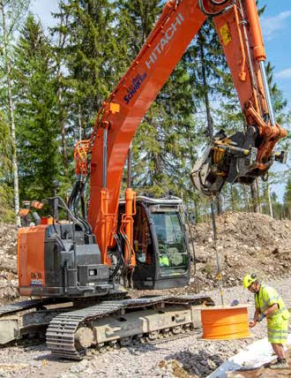 Det är ingen slump att Pär Höglund lyckats med sitt entreprenadföretag. Han är en hängiven företagare med trogen personal. Inom företaget finns upptäckarglädje, stort tekniskt kunnande och uppfinningsrikedom.
Ett exempel är lösningen att sköta snöröjning på länsvägnätet med hjullastare, som utrustats med frontplog, sidovinge och bakbett. Det är en lösning som Pär Höglund och hans personal ursprungligen utvecklade för stora jordbrukstraktorer. Av olika skäl höll traktorerna inte måttet för de påfrestningar som det innebär att bära utrustningen och leva upp till den kraft som krävs vid snöröjningen.
- Så vi testade på Hitachis hjullastare istället. Nu sitter utrustningen på den andra Hitachin i ordningen, berättar Pär Höglund.
Grävlingen nr 2 2019 17

HJULGRÄVARE

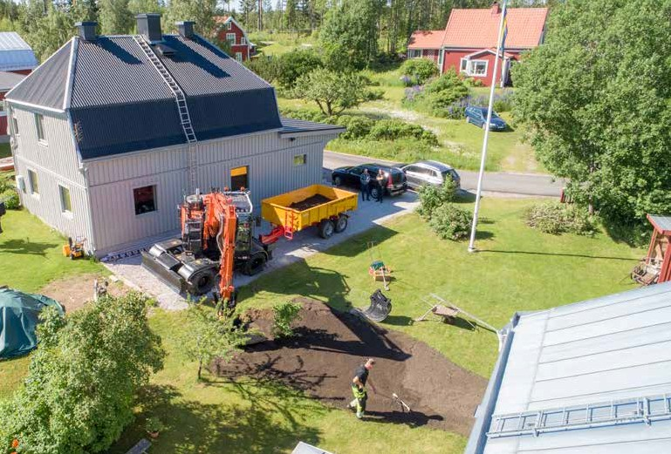
Ett av de första jobben för nya hjulgrävaren var återställning på sommarstugetomter, efter va-anläggning som skedde förra året. Mattias Bengtsson kör maskinen.

”BARA ATT HOPPA IN OCH KÖRA!”

När far och son, Hans och Mattias Bengtsson, väljer maskiner till sitt företag, så är det ofta tillgången på service som är viktigast.

18 Grävlingen nr 2 2019
- Ja, det är så. Servicen är viktigast och när vi göra våra val så utgår vi från hur servicen fungerar för olika maskiner i vårt område, förklarar Mattias Bengtsson. Han och pappa Hans driver Bengtssons Entreprenad AB, som funnits sen 25 år tillbaka.

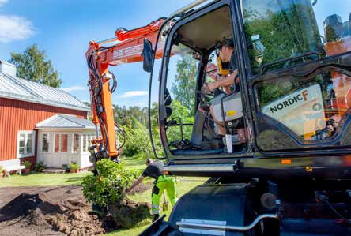
Företaget har sitt säte i Njurunda, men arbetsområdet är vidare än så. Man arbetar kring Njurunda, men också i Sundsvall. Bland de större kunderna finns sågverket i Njurunda och MittSverige Vatten AB. Det senare ger jobb i Nordanstigs kommun, Timrå och Sundsvall.

- Vi har grävlastare, hjullastare och lastbilar. Och nu har vi vår första Hitachi, en ZW145W, som vi är fantastiskt nöjda med. Det gäller även hur servicen fungerar från Delvator i Härnösand, säger Mattias Bengtsson och pekar på att det avgjort maskinvalet.
Hitachin fick börja med återställningsjobb i fritidsområdet Skatan, söder om Njurunda, varifrån bilderna är tagna.
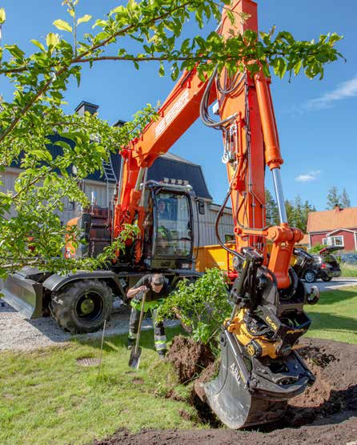
- Kortrumpad maskin gör det enkelt att köra. Dessutom är maskinen och hydrauliken i sig själv lättkörd. Det är bara att hoppa in och köra, utan konstigheter.
Bengtssons Entreprenad har ett tiotal anställda.
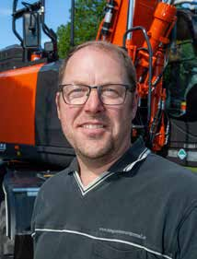
Mattias Bengtsson.



Läs om ZX145W-6.

Grävlingen nr 2 2019 19


HUND OCH GRÄVARE

Giri.

HUSSE HAR GRÄVMASKIN

20 Grävlingen nr 2 2019

Grävlingens reportage förra året om HEYAB, Hund & Entreprenad i Ytterstfors fick stor uppmärksamhet.

Företagets drivs av paret Jörgen Marklund och Lillemor Lindberg, sedan de slog ihop verksamheterna med maskinentreprenad och hundägarutbildningar i samma bolag.

Jörgen har hand om entreprenadverksamheten och har bland annat en Hitachi kompakt bandgrävare ZX135USLC i maskinparken.
Lillemor är hundinstruktör och har hand om hundutbildningarna. Den unika kombinationen av verksamheter ger tillfälle till bilder på både grävare och pälsdjur.
I sommar passerade Grävlingen Ytterstfors i Västerbotten igen och här är bilder på bådadera.

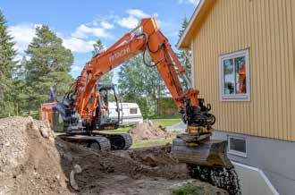
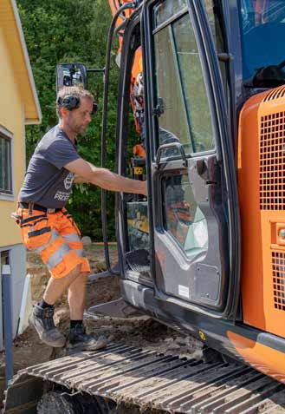
Jörgen Marklund hoppar in i maskinen för ännu en husdränering.


Twix apporterar en ripa.


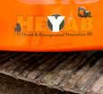
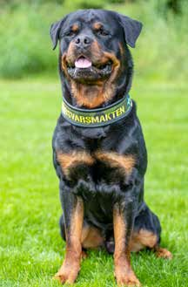Läs om ZX135US.
Vegas.

Grävlingen nr 2 2019 21
Twix.

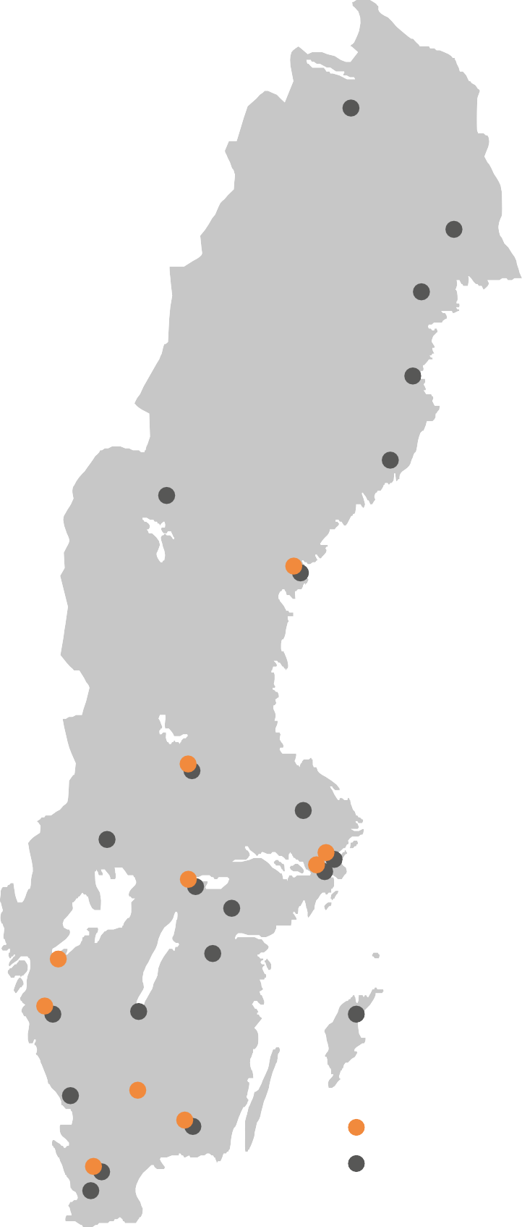MASKINER FÖR LEVERANS FRÅN UMEÅ
KIRUNA
ÖVERKALIX
ÄLVSBYN
BYSKE
SKELLEFTEÅ
UMEÅ
FÖLLINGE
HÄRNÖSAND
BOLLNÄS
FALUN
BÄLINGE
KIL
ÖREBRO STOCKHOLM ARLANDASTAD JORDBRO
KATRINEHOLM
TRESTAD
LINKÖPING
JÖNKÖPING
SLITE
LANDVETTER

HALMSTAD
VÄXJÖ
ÄLMEBODA
SÄLJKONTOR
ESLÖV
STAFFANSTORP
SERVICE
TRYGGT ÄGANDE

Tre helt nya maskiner finns för leverans från Umeå. En 50-tonnare, en hjulgrävare och en minigrävare.
Samtliga finns på plats i Umeå (och på Load Up North) för demo och snabb leverans. Maskinerna är:
- Hitachis 50-tonnare ZX490LCH. En effektiv produktionsmaskin för stora anläggningsprojekt och för gruv- och bergmaterialindustrin.
- Hitachis storsäljare, hjulgrävaren ZX145W. En kompaktbyggd, körvänlig hjulgrävare som är byggd för alla slags servicejobb och schaktningar vid bygg-, anläggnings- och va-jobb.
- Hitachis minigrävare ZX48U. 5-tons kompaktbyggd minigrävare med en för sin klass rymlig och attraktiv arbetsmiljö, tack vare stor hytt. För mer information, kontakta Delvators säljare i Härnösand, se kontaktuppgifter på sista sidan!
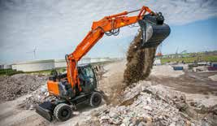
Storsäljaren, kompaktbyggda ZX145W-6.
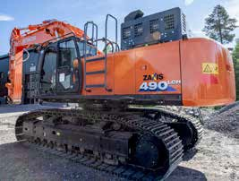
50-tonnaren ZX490LCH.


22 Grävlingen nr 2 2019
ZX490LCH ZX145W-6 ZX48U

SPECIALMASKINER


FAKTA ZX350LC-6 SB:
Maskinvikt: 35 600-36 800 kg Motor: 6-cyl Isuzu, 7,8 liter Effekt: 210 kW
Max höjdräckvidd: 13,2 meter
Transportlängd: 11,9 meter
Maskinbredd: 3,2 meter

Extrautrustad i Umeå med bl a:
- Tiltbar förarstol Grammer, 15°
- Dynaset HPW Double Dust vattenbegjutning mot damm
- Skydd skopcylinder
- Belysning
- Klarlack
- Och mycket mer

Läs mer.

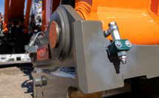

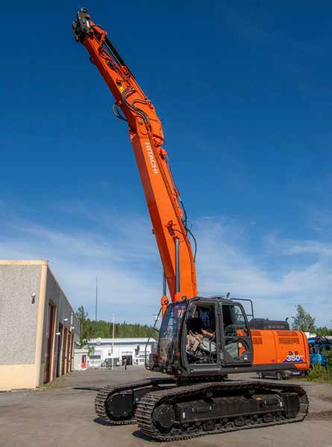FÖRSTA ZX350LC-6 SB
Maskinen når 12 meter.
Förarstolen är tiltbar bakåt för bekvämare arbetsställning för föraren.
FÖR RIVNING TILL UMEÅ
Vattendysor för besprutning av vatten för dammbekämpning sitter på båda sidor av redskapsfästet.

Sveriges allra första serie 6-maskin av Hitachis rivningsmaskiner i 35- tonsklass levererades till Umeå i sommar. Maskinen är en SB-modell, med rak bom för maximal räckvidd.
Maskinen färdigställdes av Delvators auktoriserade verkstad, Nilssons Bil & Maskin i Umeå, under våren.

Modellbeteckningen är ZX350LC-6 SB där bokstäverna ”SB” står för straight boom. Bommen är helt rak, vilket gör att maskinen får bästa räckvidden på höjden. Redskapsfästen och allt är nu förberett för
att maskinen ska kunna bära hammare eller crusher och ta sig an husrivningar. När det gäller specialmaskiner har Hitachi fördelen att maskinerna är fabriksbyggda för sina ändamål redan från fabrik.
Det skapar driftsäkerhet eftersom de därmed är byggda för det de ska användas till.

Grävlingen nr 2 2019 23

GRÄVLINGEN
Grävlingen ges ut av DELVATOR AB, Box 196, 241 23 Eslöv. Besöks/leveransadress:
Vikhemsvägen 18, 241 38 Eslöv
Ansvarig utgivare: Thomas Pehrsson 0413-692 00 För adressändring: info@delvator.se
Grävlingen produceras av MT FÖRLAG AB, www.mtforlag.se. Text och foto: Mats Thorner (där inte annat anges)

NORRBOTTEN, VÄSTERBOTTEN, VÄSTERNORRLAND OCH JÄMTLAND
Leif Eriksson, Härnösand leif.eriksson@delvator.se
0611-55 20 31 / 070-328 08 87

Bengt Höckert, Härnösand bengt.hockert@delvator.se 072-402 38 65

STOCKHOLM OCH MÄLARDALEN
Håkan Svanberg, Arlandastad hakan.svanberg@delvator.se 08-590 729 50 / 070-873 38 49
Richard Häll, Arlandastad richard.hall@delvator.se 076-669 74 81
Lawrence Skoglund, Jordbro lawrence.skoglund@delvator.se 072-276 63 72

VÄSTMANLAND, DALARNA, GÄSTRIKLAND & SÖDERMANLAND
Richard Häll, Arlandastad richard.hall@delvator.se 076-669 74 81

Avsändare: Delvator AB, Box 196, 241 23 Eslöv

BENGT SÄLJER I NORR

Bengt Höckert har tillträtt tjänsten som Delvators säljare i Västernorrland och Jämtland.
Bengt Höckert utgår från Härnösand och delar sitt stora säljområde med Delvators mångårige säljare Leif Eriksson.
Bengt Höckert är 44 år och har lång erfarenhet som maskinsäljare. I snart 20 år har han arbetat med gaffeltruckar och även försett industrier och sågverk med funktionshyrda hjullastare. Under säljkarriären har han främst arbetat med gaffeltruckar från Toyota/BT och tyska Jungheinrich.
- Nu ser jag fram emot att i stället sälja grävmaskiner och hjullastare från

NÄRKE, V:A SÖDERMANLAND OCH ÖSTERGÖTLAND
Anders Ericsson, Örebro anders.ericsson@delvator.se 019-27 72 200 / 070-642 63 83

GBG, N:A VÄSTERGÖTLAND, BOHUSLÄN, DALSLAND, VÄRMLAND
Claes Gustafsson, Vänersborg, Trestad claes.gustafsson@delvator.se
0522-50 60 15 / 073-920 12 84

GÖTEBORG, HALLAND, VÄSTERGÖTLAND OCH BOHUSLÄN
Thomas Henriksson, Landvetter thomas.henriksson@delvator.se 031-91 97 75 / 072-523 47 47

SMÅLAND, BLEKINGE OCH GOTLAND
Tomas Åström, Växjö tomas@stensmaskiner.se 0470-691 11 / 070-838 09 44
Hitachi. Det är roligt att få representera Hitachi och Delvator.
Bengt Höckert betonar gärna sin erfarenhet av att se kundernas behov.
- De flesta entreprenörer har mycket bra koll på marknaden, sin verksamhet och hur de vill välja maskin och redskap. Men min vilja är att alltid erbjuda support om vad som finns på marknaden och vad som kan fungera mest effektivt och på så sätt komplettera entreprenörernas egen kunskap, förklarar han.

SERVICEVERKSTÄDER
Bengt Höckert säljer från Härnösand.

KONTAKT:
Bengt Höckert, telefon: 072-402 38 65 E-post: bengt.hockert@delvator.se

Delvators säljare.

SKÅNE


anders.persson@delvator.se 072-402 81 05
 | Kiruna: | 0703-45 03 64 | Bollnäs: | 070-309 69 58 | Linköping: | 013-13 72 78
Tobias Hilmersson, Växjö | Byske: | 0912-616 46 | Falun: | 023-331 90 | Jönköping: | 036-15 06 70
tobias@stensmaskiner.se | Överkalix: | 0926-777 20 | Uppsala: | 0705-72 02 06 | Göteborg: | 031-91 89 14
0477-604 94 / 070-844 58 40 Älvsbyn: |  | 0929-729 00 | Stockholm: | 08-583 586 50 | Halmstad: | 035-21 10 30
Skellefteå: |  | 0705-21 36 26 | Sthlm syd: | 076-188 83 88 | Gotland: | 0707-84 07 30
Umeå: |  | 0705-83 89 92 | Kil: | 0554-133 25 | Älmeboda: | 0477-601 55
Anders Persson, Eslöv Härnösand: |  | 0611-55 20 35 | Örebro: | 019-27 72 205 | Eslöv: | 0413-692 15

Föllinge: 0706-68 02 45
Katrineholm: 0150-500 00
Staffanstorp: 0703-25 25 97

